**ИГРЫ-ЗАНЯТИЯ**

**РЕЧЕВОЕ РАЗВИТИЕ**

**ПЕРВАЯ ГРУППА РАННЕГО ВОЗРАСТА**

Методическое пособие: Найбауэр А.В., Куракина О.В. «Мама рядом. Игровые сеансы с детьми раннего возраста в центре игровой поддержки развития ребёнка»: Методическое пособие».- М.: Мозаика - Синтез, 2017

**Среда 13.05.2020**

**Развитие ориентировки в окружающем и развитие речи**

**Тема: Рассматривание игрушки «Лошадка»**

**Задачи:**

1. Создать благоприятную атмосферу для взаимодействия с воспитателем;

2. Акцентировать внимание ребенка на игрушке;

3. Побуждать показывать и называть основные части игрушки.

**Материал:** мягкая игрушка лошадка, подушечки.

Воспитатель приглашает детей в группу. Дети усаживаются.

*Воспитатель.* Ребята, попробуйте отгадать, кто к нам сегодня прискакал.

У нее большая грива,

Есть копыта,

Есть и хвост.

Скачет быстро и красиво –

Просто глаз не оторвешь.

Кто же это? Лошадка. Слышите? Она к нам скачет.

Включает музыку «Звуки животных. Скачущая лошадка».

https://zvukipro.com/jivotnie/240-zvuki-kopyt-loshadey.html

Звуки прекращаются, воспитатель комментирует: «Лошадка прискакала, давайте ее впустим». Подходит к двери и берет лошадку.

*Воспитатель.* Вот лошадка.

*Лошадка.* Иго-го, иго-го! Здравствуйте, ребята.

*Воспитатель.* Здравствуй, лошадка! Ребята, давайте рассмотрим лошадку. У лошадки есть голова, туловище, ноги, хвост. На голове красивая грива. Где глазки? Где нос? Какой он? (Длинный, вытянутый.) А как лошадка говорит? «Иго-го, иго-го». Давайте все вместе: «Иго-го, иго-го». Молодцы! Лошадка долго скакала и устала. А теперь давайте ее поставим на полку, пусть отдохнет и посмотрит, как мы умеем играть.

**Четверг 14.05.2020**

**Развитие ориентировки в окружающем и развитие речи**

**Тема: Рассматривание игрушки «Неваляшка»**

**Задачи:**

1. Создать благоприятную атмосферу для взаимодействия с воспитателем;

2. Акцентировать внимание ребенка на игрушке.

**Материал:** кукла-неваляшка, большая коробка, подушечки.

Дети сидят. Воспитатель вносит в комнату большую коробку.

*Воспитатель.* Ребята, попробуйте отгадать. Кто к нам сегодня в гости пришел. Послушайте. (Открывает коробку и качает неваляшку.) Догадались? Это кукла неваляшка! (Ставит неваляшку на коробку.) Неваляшка хочет с нами поиграть в прятки. Закройте глазки ручками, а неваляшка спрячется. (Дети закрывают глазки ручками, воспитатель ставит неваляшку за коробку.) Открывайте глазки. Где неваляшка? Позовем ее? Ау, ау! Неваляшка, ты где?

*Неваляшка.* Я здесь!

Воспитатель. Неваляшка спряталась в коробке. (Открывает коробку и достает неваляшку.) Вам понравилась неваляшка? Давайте поставим ее на полку, чтобы она смогла видеть, как мы танцуем и играем.

**Понедельник 18.05.2020**

**Развитие ориентировки в окружающем и развитие речи**

**Тема: Игра по развитию речи «Фруктовый сад на доске»**

**Задачи:**

1. Продолжать закреплять представления детей о фруктах;

2. Побуждать различать и называть фрукты.

**Материал:** наглядное пособие «Сад», магнитная доска, упаковки магнитов «Фрукты» (8шт.), зеленый и черный маркеры для магнитной доски, мисочки.

*Воспитатель*. Ребята, посмотрите, какая у меня картинка.

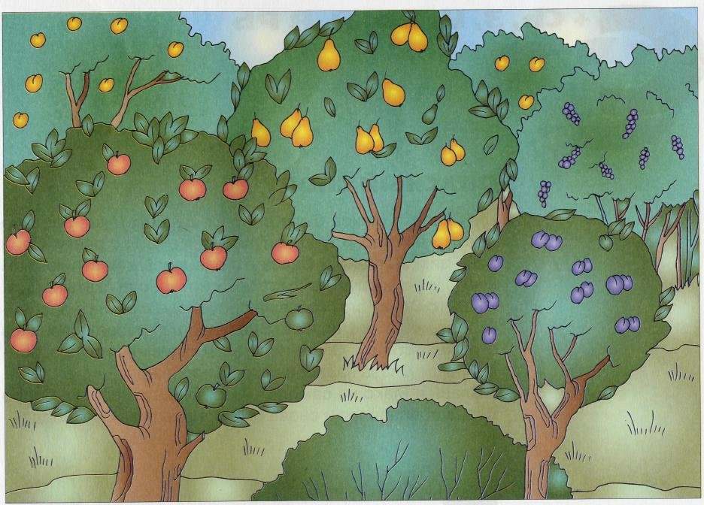

На ней мы видим много деревьев. На деревьях – фрукты. Это фруктовый сад. Какие фрукты мы с вами знаем?

Воспитатель показывает картинки с фруктами, дети их называют: яблоко, груша, апельсин, лимон.

*Воспитатель.* А теперь пойдем к нашей доске. Фрукты растут на деревьях, поэтому мы нарисуем деревья. На одном будут расти яблоки (приклеивает магнит «яблоко»), на втором дереве будут расти груши, на третьем – лимоны, на четвертом – апельсины. Будьте внимательны. (Раздает мисочки с магнитами.) У каждого из вас мисочка. В мисочке фрукты. Прикрепите их на нужные *деревья.*

*Воспитатель*. Все фрукты оказались на деревьях. У нас настоящий фруктовый сад! Молодцы!

**Среда 20.05.2020**

**Развитие ориентировки в окружающем и развитие речи**

**Тема: Игра по развитию речи «Дикие животные. Магниты»**

**Задачи:**

1. Продолжать формировать у детей наглядно-образное мышление;

2. Побуждать повторять за воспитателем названия животных.

**Материал:** магнитная доска, фломастеры для магнитной доски, магниты «Дикие животные», наглядное пособие «Лес», наглядное пособие «Дикие животные».

*Воспитатель.* Ребята, посмотрите на картинку. Здесь изображен лес.

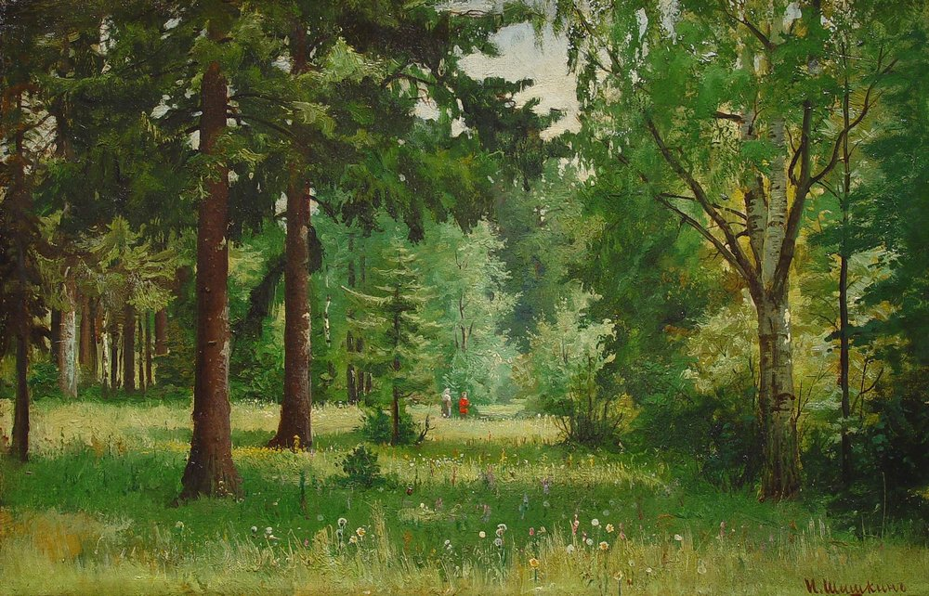

В лесу много деревьев. А еще в лесу живут дикие животные.

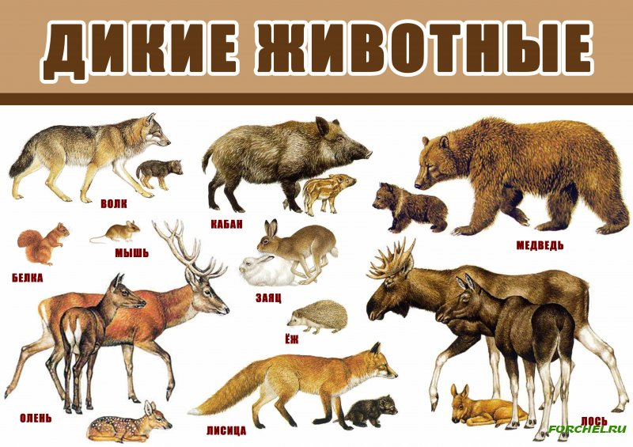

Наш ежик тоже дикое животное, он живет в лесу. Вместе с ним там живут и другие дикие животные: волк, заяц, медведь.

Воспитатель убирает картинки, подходит к магнитной доске.

*Воспитатель.* Ребята, посмотрите, я рисую деревья. У меня получился лес. И в этом лесу будут жить дикие животные.

Воспитатель отходит от доски 1,5-2м. Предлагает детям брать магниты и прикреплять к доске: «Маша, на, возьми волка. Пусть он живет в нашем лесу». Дети подходят к воспитателю за магнитами. Когда все магниты будут на доске, воспитатель снова к воспитателю за магнитами.

*Воспитатель.* Ребята, как много диких животных в лесу! А где наш ежик, кто мне покажет? Вот он. Покажите мне медведя. А где зайчики?

**Четверг 21.05.2020**

**Развитие ориентировки в окружающем и развитие речи**

**Тема: Игра по развитию речи «Транспорт. Найди такой же»**

**Задачи:**

1. Знакомить детей с различными видами транспорта;

2. Продолжать развивать наглядно-образное мышление.

**Материал:** карточки с дырочкой для шнура: поезд, грузовая машина, легковая машина, трамвай, мотоцикл, автобус, самолет, вертолет (2 комплекта), сюжетная картинка «Улица. Транспорт», шнурки основных цветов.

*Воспитатель*. Ребята, посмотрите, какая картинка у меня есть.

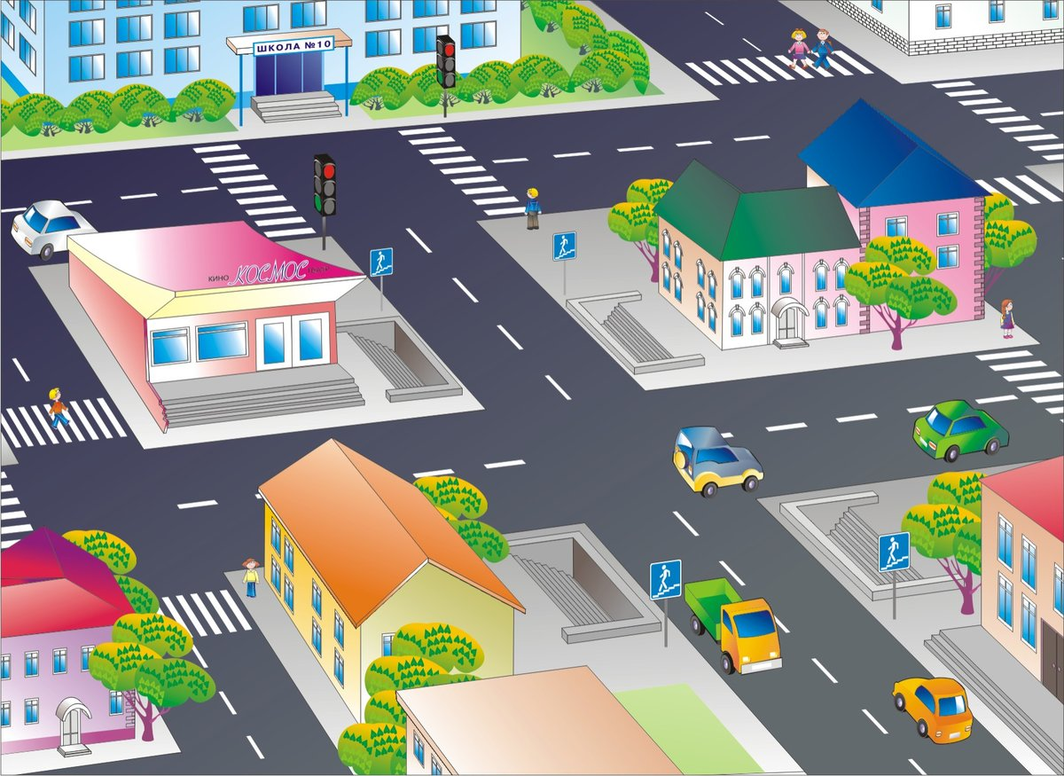

Это улица. Мы видим дома, магазины, а еще дорогу. Что ездит по дороге? Машины. А теперь выберите себе одну картинку. Найдите на этих карточках такую же картинку, как у вас.

Воспитатель высыпает оставшиеся карточки на ковер. Помогает каждому ребенку, корректирует его действия.

*Воспитатель.* Все нашли одинаковые картинки? Молодцы! Чтобы картинки не потерялись, мы соберем их на шнурочек.

Раздает каждому ребенку по шнурочку.

**Понедельник 25.05.2020**

**Развитие ориентировки в окружающем и развитие речи**

**Тема: Игра по развитию речи «Весна»**

**Задачи:**

1. Обогащать представления детей о явлениях природы;

2. Продолжать развивать наглядно-образное мышление.

**Материал:** магнитная доска, маркеры для магнитной доски, цветочки из лент на магнитах. Магниты в виде желтого круга, дерева с почками (2шт.), скворца.

Воспитатель предлагает детям взять стульчики и сесть напротив доски.

*Воспитатель.* Ребята, сегодня я расскажу вам про чудесное время года – весну. Читает стихотворение, создавая изображение на магнитной доске.

Наступил апрель.

Солнце греет сильней,

Деревца разбудив, почками их одарив

И цветочки оживив.

Пусть бегут ручьи

И поют скворцы.

К нам тепло пришло

И весну привело.

*Воспитатель*. Ребята, посмотрите, какая картина у нас получилась. Так бывает весной.

**Среда 27.05.2020**

**Развитие ориентировки в окружающем и развитие речи**

**Тема: Игра по развитию речи «Цветные автомобили»**

**Задача:** Продолжать формировать умение дифференцировать цвета.

**Материал:** сюжетная картинка «Дорога. Транспорт», магниты – машины основных цветов (по одной машине каждого цвета на ребенка), мисочки, маркеры для магнитной доски основных цветов.

*Воспитатель.* Посмотрите, какая картинка у меня есть.

.



На ней дорога, по которой ездят машины. Подойдем к нашей доске. Я нарисую прямую линию красным фломастером – это дорога, по ней могут ездить только красные машины. Теперь я рисую прямую линию желтого цвета – это дорога для желтых машин. По синей дороге ездят только синие машины. Осталась зеленая машина. Для нее мы нарисуем зеленую прямую линию. Теперь каждый из вас получит по мисочке, в которой есть цветные машины. Вам нужно прикрепить их на дорогу такого же цвета, что и машинка.

**Четверг 28.05.2020**

**Развитие ориентировки в окружающем и развитие речи**

**Тема: Игра по развитию речи «Одежда. Шнуровка»**

**Задачи:** Обогащать представления детей о летней одежде. Продолжать развивать глазомер.

**Материал:** наглядное пособие «Летняя одежда», шнурки.

*Воспитатель.* Ребята, наша кукла сегодня пришла в летней одежде – в платье. Интересно, какая еще летняя одежда бывает.

Давайте посмотрим на картинки.

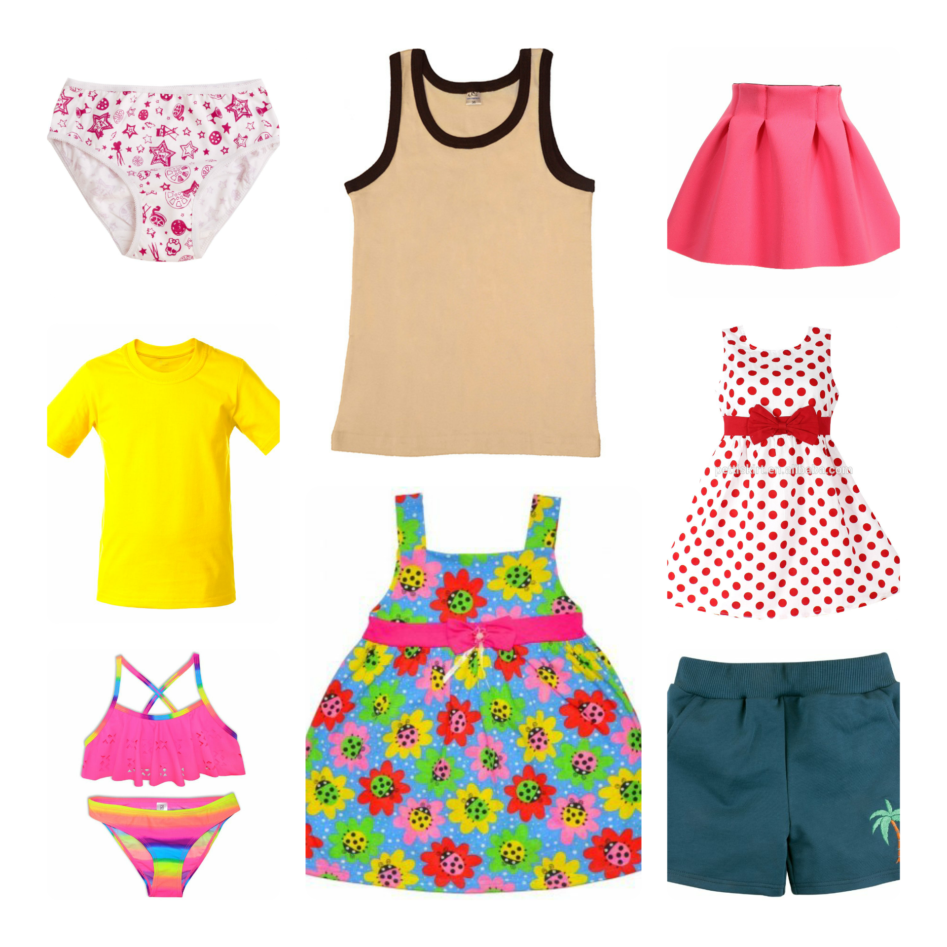

Шорты, юбка, майка, футболка, платье, сарафан, купальник, трусики. Давайте выберем себе по картинке и украсим ее цветными шнурочками.